27.06.2024 № 21.1-03/1026
Ссылка на данный номер обязательна!
Запрос о предоставлении ценовой информации
для нужд ФГБУ «НМИЦ онкологии им. Н.Н. Петрова» Минздрава России

Срок предоставления ценовой  информации | 05.07.2024

Структура цены (расходы, включенные в цену товара/работы/услуги) должна включать в себя:
1) стоимость товара/работы/услуги;
2) стоимость упаковки товара;
3) стоимость транспортировки товара от склада поставщика до склада покупателя, включающая в себя все сопутствующие расходы, а также погрузочно-разгрузочные работы;
4) расходы поставщика на уплату таможенных сборов, налоговых и иных обязательных платежей, обязанность по внесению которых установлена российским законодательством;
5) все иные прямые и косвенные накладные расходы поставщика/подрядчика/исполнителя, связанные с поставкой товара/выполнением работ/оказанием услуг и необходимые для надлежащего выполнения обязательств.
Сведения о товаре/работе/услуге: содержатся в Приложении.
Просим всех заинтересованных лиц представить свои коммерческие предложения (далее - КП) о цене поставки товара/выполнения работы/оказания услуги с использованием прилагаемой формы описания товара/работы/услуги и направлять их в форме электронного документа, подписанного квалифицированной электронной цифровой подписью (электронная цифровая подпись должна быть открепленной, в формате “sig”) по следующему адресу: 4399541@niioncologii.ru.
Информируем, что направленные предложения не будут рассматриваться в качестве заявки на участие в закупке и не дают в дальнейшем каких-либо преимуществ для лиц, подавших указанные предложения.
Настоящий запрос не является извещением о проведении закупки, офертой или публичной офертой и не влечет возникновения каких-либо обязательств заказчика.
Из ответа на запрос должны однозначно определяться цена единицы товара/работы/услуги и общая цена контракта на условиях, указанных в запросе, срок действия предлагаемой цены.
КП оформляется на официальном бланке (при наличии), должно содержать реквизиты организации (официальное наименование, ИНН, КПП - обязательно), и должно содержать ссылку на дату и номер запроса о предоставлении ценовой информации.
КП должно содержать актуальные на момент запроса цены товара (работ, услуг), технические характеристики и прочие данные, в том числе условия поставки и оплаты, полностью соответствующие указанным в запросе о предоставлении ценовой информации.
В КП должно содержаться однозначное указание на то, что предлагаемые товары (работы, услуги) полностью и по всем запрошенным характеристиками соответствуют описанию объекта закупки, содержащемуся в запросе о предоставлении ценовой информации, выраженное одним из следующих способов:
- указанием в КП соответствующего запросу описания товара (работы, услуги)
- подтверждением в тексте КП намерения поставки товара (выполнения работы, услуги) на условиях, указанных в запросе, в случае заключения контракта.
Обращаем внимание, что в случае осуществления закупки путём заключения контракта (договора) с единственным поставщиком (в предусмотренных законом случаях) контракт (договор) заключается в форме электронного документа с использованием системы электронного документооборота. Документы о приемке по такому контракту (договору) также оформляются в виде электронных документов в системе электронного документооборота.

1. | Наименование объекта закупки | Поставка мебели (Диваны)
2. | Место поставки товара, оказания услуг, выполнения работ | СПБ, п. Песочный, ул. Ленинградская, д.68; г. Санкт-Петербург, ул. Красного Текстильщика, д. 10-12
3. | Авансирование (предусмотрено (____%)/ не предусмотрено) | не предусмотрено
4. | Дата начала исполнения обязательств контрагентом | С момента заключения Контракта
5. | Срок окончания исполнения обязательств контрагентом | Поставка осуществляется партиями, в течение 45 (сорока пяти) календарных дней с момента заключения Контракта
6. | Периодичность выполнения работ, оказания услуг, количество партий поставляемого товаров | Поставка осуществляется партиями, в течение 45 (сорока пяти) календарных дней с момента заключения Контракта
7. | Документы, которые должны быть представлены контрагентом вместе с товаром, результатом выполненной работы, оказанной услуги (либо в составе заявки на участие) | Сертификаты (Декларации) соответствия
8. | Требования к гарантии качества товара, работы, услуги (да/нет) | Да
8.1. | Срок, на который предоставляется гарантия и (или) требования к объему предоставления гарантий качества товара, работы, услуги (Если ДА) | Не менее 12 (Двенадцати) месяцев с момента поставки
8.2. | Размер обеспечения гарантийных обязательств  (до 10% НМЦК) | 5%
9. | Преимущества, требования к участникам, нац.режим | Нет
9.1. | Преимущества (СМП, Инвалиды, УИС) | СМП
9.2. | Требования к участникам (специальное разрешение (лицензия), аккредитация, членство в СРО или свидетельство о допуске к определенному виду работ) | Нет
9.3. | Запреты, ограничения, условия допуска по статье 14 Закона  № 44-ФЗ | нет
10. | Дополнительные требования к участникам  (при наличии ПП № 2571) | нет
11. | Страна происхождения (указывается участником в заявке, коммерческом предложении) | Указаны в пункте 13
12. | Количество и единица измерения объекта закупки | Указаны в пункте 13

13.Описание объекта закупки
№ | Наименование | Технические характеристики |  |  |  |  | Ед.  изм. | Кол-во | ОКПД2/  КТРУ | Страна | НДС  (%) | Цена за ед.  с  НДС  (руб.) | Сумма  с НДС  (руб.)
1 | Диван | Наименование показателя/  Технические характеристики | Требования |  | Ед. изм. | Инструкция по заполнению характеристик в заявке | шт | 6 | 31.09.12.110-00000005
 |  | Вид материала обивки | Искусственная кожа |  |  | Значение характеристики не может изменяться участником закупки
 |  | Количество посадочных мест | 3 |  |  | Значение характеристики не может изменяться участником закупки
 |  | Наличие механизма раскладывания | Да |  |  | Значение характеристики не может изменяться участником закупки
 |  | Наличие подлокотников | Нет |  |  | Значение характеристики не может изменяться участником закупки
 |  | Наличие ящика для белья | Да |  |  | Значение характеристики не может изменяться участником закупки
 |  | Тип дивана | Прямой |  |  | Значение характеристики не может изменяться участником закупки
 |  | Тип каркаса | Деревянный |  |  | Значение характеристики не может изменяться участником закупки
 |  | Тип напольной опоры | Ножки |  |  | Значение характеристики не может изменяться участником закупки
 |  | Дополнительные характеристики:
 |  | Высота | ≥ 800 и ≤ 850 |  | мм | Участник закупки указывает в заявке конкретное значение характеристики
 |  | Ширина | ≥ 2 030 и ≤ 2050 |  | мм | Участник закупки указывает в заявке конкретное значение характеристики
 |  | Глубина | ≥ 900 и ≤ 950 |  | мм | Участник закупки указывает в заявке конкретное значение характеристики
 |  | Наполнитель | Синтепон, ППУ, Войлок, Пружинный блок |  |  | Значение характеристики не может изменяться участником закупки
 |  | Цвет обивки | Коричневый* |  |  | Значение характеристики не может изменяться участником закупки
 |  | Ширина спального места | ≥ 1 320 и ≤ 1 350 |  | мм | Участник закупки указывает в заявке конкретное значение характеристики
 |  | Длина спального места | ≥ 2 000 и ≤ 2 050 |  | мм | Участник закупки указывает в заявке конкретное значение характеристики
 |  | Высота сиденья от пола | ≥ 450 |  | мм | Участник закупки указывает в заявке конкретное значение характеристики
 |  | Тип раскладного механизма | Книжка |  |  | Значение характеристики не может изменяться участником закупки
 |  | Материал ножек | Металл, пластик |  |  | Значение характеристики не может изменяться участником закупки
Ввиду отсутствия в КТРУ необходимых характеристик, Заказчиком установлены дополнительные характеристики, для уточнения необходимых параметров с целью всестороннего описания требуемых габаритов, конструкции, применяемых материалов и комплектации изделия:
1. габаритные размеры – для обеспечения возможности размещения с учетом размеров конкретных помещений и имеющихся в них других предметов мебели;
2. размеры спального места и высота посадки – для обеспечения комфортного использования, с учетом назначения и габаритов дивана;
3. материал наполнителя, выбранный Заказчиком – является наиболее распространенным и обеспечивает комфортную посадку, с учетом назначения дивана, имеет продолжительный срок службы и повышенную износостойкость, в соответствии с потребностью Заказчика;
4. тип раскладного механизма для обеспечения удобства и простоты использования, с учетом габаритов дивана и места его размещения;
5. материал опор – для обеспечения надежности конструкции и более продолжительного срока службы;
6. цвет обивки - в связи с необходимостью эстетической совместимости Товара с уже имеющимися у Заказчика предметами мебели.
2 | Диван | Наименование показателя/  Технические характеристики | Требования |  | Ед. изм. | Инструкция по заполнению характеристик в заявке | шт | 1 | 31.09.12.110-00000005
 |  | Вид материала обивки | Искусственная кожа |  |  | Значение характеристики не может изменяться участником закупки
 |  | Количество посадочных мест | 3 |  |  | Значение характеристики не может изменяться участником закупки
 |  | Наличие механизма раскладывания | Да |  |  | Значение характеристики не может изменяться участником закупки
 |  | Наличие подлокотников | Нет |  |  | Значение характеристики не может изменяться участником закупки
 |  | Наличие ящика для белья | Да |  |  | Значение характеристики не может изменяться участником закупки
 |  | Тип дивана | Прямой |  |  | Значение характеристики не может изменяться участником закупки
 |  | Тип каркаса | Деревянный |  |  | Значение характеристики не может изменяться участником закупки
 |  | Тип напольной опоры | Ножки |  |  | Значение характеристики не может изменяться участником закупки
 |  | Дополнительные характеристики:
 |  | Высота | ≥ 800 и ≤ 850 |  | мм | Участник закупки указывает в заявке конкретное значение характеристики
 |  | Ширина | ≥ 2 030 и ≤ 2050 |  | мм | Участник закупки указывает в заявке конкретное значение характеристики
 |  | Глубина | ≥ 900 и ≤ 950 |  | мм | Участник закупки указывает в заявке конкретное значение характеристики
 |  | Наполнитель | Синтепон, ППУ, Войлок, Пружинный блок |  |  | Значение характеристики не может изменяться участником закупки
 |  | Цвет обивки | Бежевый* |  |  | Значение характеристики не может изменяться участником закупки
 |  | Ширина спального места | ≥ 1 320 и ≤ 1 350 |  | мм | Участник закупки указывает в заявке конкретное значение характеристики
 |  | Длина спального места | ≥ 2 000 и ≤ 2 050 |  | мм | Участник закупки указывает в заявке конкретное значение характеристики
 |  | Высота сиденья от пола | ≥ 450 |  | мм | Участник закупки указывает в заявке конкретное значение характеристики
 |  | Тип раскладного механизма | Книжка |  |  | Значение характеристики не может изменяться участником закупки
 |  | Материал ножек | Металл, пластик |  |  | Значение характеристики не может изменяться участником закупки
Ввиду отсутствия в КТРУ необходимых характеристик, Заказчиком установлены дополнительные характеристики, для уточнения необходимых параметров с целью всестороннего описания требуемых габаритов, конструкции, применяемых материалов и комплектации изделия:
1. габаритные размеры – для обеспечения возможности размещения с учетом размеров конкретных помещений и имеющихся в них других предметов мебели;
2. размеры спального места и высота посадки – для обеспечения комфортного использования, с учетом назначения и габаритов дивана;
3. материал наполнителя, выбранный Заказчиком – является наиболее распространенным и обеспечивает комфортную посадку, с учетом назначения дивана, имеет продолжительный срок службы и повышенную износостойкость, в соответствии с потребностью Заказчика;
4. тип раскладного механизма для обеспечения удобства и простоты использования, с учетом габаритов дивана и места его размещения;
5. материал опор – для обеспечения надежности конструкции и более продолжительного срока службы;
6. цвет обивки - в связи с необходимостью эстетической совместимости Товара с уже имеющимися у Заказчика предметами мебели.
3 | Диван | Наименование показателя/  Технические характеристики | Требования |  | Ед. изм. | Инструкция по заполнению характеристик в заявке | шт | 1 | 31.09.12.110-00000003
 |  | Вид материала обивки | Экокожа |  |  | Значение характеристики не может изменяться участником закупки
 |  | Количество посадочных мест | 3 |  |  | Значение характеристики не может изменяться участником закупки
 |  | Наличие механизма раскладывания | Нет |  |  | Значение характеристики не может изменяться участником закупки
 |  | Наличие подлокотников | Да |  |  | Значение характеристики не может изменяться участником закупки
 |  | Наличие ящика для белья | Нет |  |  | Значение характеристики не может изменяться участником закупки
 |  | Наполнитель | Беспружинный |  |  | Значение характеристики не может изменяться участником закупки
 |  | Тип дивана | Прямой |  |  | Значение характеристики не может изменяться участником закупки
 |  | Тип каркаса | Деревянный |  |  | Значение характеристики не может изменяться участником закупки
 |  | Тип напольной опоры | Ножки |  |  | Значение характеристики не может изменяться участником закупки
 |  | Дополнительные характеристики:
 |  | Высота | ≥ 830 и ≤ 850 |  | мм | Участник закупки указывает в заявке конкретное значение характеристики
 |  | Ширина | ≥ 1 920 и ≥ 1960 |  | мм | Участник закупки указывает в заявке конкретное значение характеристики
 |  | Глубина | ≥ 830 и ≤ 850 |  | мм | Участник закупки указывает в заявке конкретное значение характеристики
 |  | Высота посадочного места | ≥ 450 |  | мм | Участник закупки указывает в заявке конкретное значение характеристики
 |  | Общая ширина посадочного места | ≥ 1 650 |  | мм | Участник закупки указывает в заявке конкретное значение характеристики
 |  | Глубина посадочного места | ≥ 500 |  | мм | Участник закупки указывает в заявке конкретное значение характеристики
 |  | Высота спинки от посадочного места | ≥ 380 |  | мм | Участник закупки указывает в заявке конкретное значение характеристики
 |  | Наполнитель | Пенополиуретан и Синтепон |  |  | Значение характеристики не может изменяться участником закупки
 |  | Цвет обивки | Серый* |  |  | Значение характеристики не может изменяться участником закупки
 |  | Материал опор | Металл (хромированный) |  |  | Значение характеристики не может изменяться участником закупки
Ввиду отсутствия в КТРУ необходимых характеристик, Заказчиком установлены дополнительные характеристики, для уточнения необходимых параметров с целью всестороннего описания требуемых габаритов, конструкции, применяемых материалов и комплектации изделия:
1. габаритные размеры – для обеспечения возможности размещения с учетом размеров конкретных помещений и имеющихся в них других предметов мебели;
2. размеры и высота посадочного места, а так же подлокотников – для обеспечения комфортной посадки, с учетом назначения и габаритов дивана;
3. материал наполнителя, выбранный Заказчиком – является наиболее распространенным и обеспечивает комфортную посадку, с учетом назначения дивана, имеет продолжительный срок службы и повышенную износостойкость, в соответствии с потребностью Заказчика;
4. материал опор – для обеспечения надежности конструкции и более продолжительного срока службы;
5. цвет обивки - в связи с необходимостью эстетической совместимости Товара с уже имеющимися у Заказчика предметами мебели.
4 | Диван | Наименование показателя/  Технические характеристики | Требования |  | Ед. изм. | Инструкция по заполнению характеристик в заявке | шт | 1 | 31.09.12.110-00000003
 |  | Вид материала обивки | Экокожа |  |  | Значение характеристики не может изменяться участником закупки
 |  | Количество посадочных мест | 3 |  |  | Значение характеристики не может изменяться участником закупки
 |  | Наличие механизма раскладывания | Нет |  |  | Значение характеристики не может изменяться участником закупки
 |  | Наличие подлокотников | Да |  |  | Значение характеристики не может изменяться участником закупки
 |  | Наличие ящика для белья | Нет |  |  | Значение характеристики не может изменяться участником закупки
 |  | Наполнитель | Беспружинный |  |  | Значение характеристики не может изменяться участником закупки
 |  | Тип дивана | Прямой |  |  | Значение характеристики не может изменяться участником закупки
 |  | Тип каркаса | Деревянный |  |  | Значение характеристики не может изменяться участником закупки
 |  | Тип напольной опоры | Ножки |  |  | Значение характеристики не может изменяться участником закупки
 |  | Дополнительные характеристики:
 |  | Высота | ≥ 830 и ≤ 850 |  | мм | Участник закупки указывает в заявке конкретное значение характеристики
 |  | Ширина | ≥ 1 920 и ≥ 1960 |  | мм | Участник закупки указывает в заявке конкретное значение характеристики
 |  | Глубина | ≥ 830 и ≤ 850 |  | мм | Участник закупки указывает в заявке конкретное значение характеристики
 |  | Высота посадочного места | ≥ 450 |  | мм | Участник закупки указывает в заявке конкретное значение характеристики
 |  | Общая ширина посадочного места | ≥ 1 650 |  | мм | Участник закупки указывает в заявке конкретное значение характеристики
 |  | Глубина посадочного места | ≥ 500 |  | мм | Участник закупки указывает в заявке конкретное значение характеристики
 |  | Высота спинки от посадочного места | ≥ 380 |  | мм | Участник закупки указывает в заявке конкретное значение характеристики
 |  | Наполнитель | Пенополиуретан и Синтепон |  |  | Значение характеристики не может изменяться участником закупки
 |  | Цвет обивки | Коричневый* |  |  | Значение характеристики не может изменяться участником закупки
 |  | Материал опор | Металл (хромированный) |  |  | Значение характеристики не может изменяться участником закупки
Ввиду отсутствия в КТРУ необходимых характеристик, Заказчиком установлены дополнительные характеристики, для уточнения необходимых параметров с целью всестороннего описания требуемых габаритов, конструкции, применяемых материалов и комплектации изделия:
1. габаритные размеры – для обеспечения возможности размещения с учетом размеров конкретных помещений и имеющихся в них других предметов мебели;
2. размеры и высота посадочного места, а так же подлокотников – для обеспечения комфортной посадки, с учетом назначения и габаритов дивана;
3. материал наполнителя, выбранный Заказчиком – является наиболее распространенным и обеспечивает комфортную посадку, с учетом назначения дивана, имеет продолжительный срок службы и повышенную износостойкость, в соответствии с потребностью Заказчика;
4. материал опор – для обеспечения надежности конструкции и более продолжительного срока службы;
5. цвет обивки - в связи с необходимостью эстетической совместимости Товара с уже имеющимися у Заказчика предметами мебели.
5 | Диван | Наименование показателя/  Технические характеристики | Требования |  | Ед. изм. | Инструкция по заполнению характеристик в заявке | шт | 1 | 31.09.12.110-00000003
 |  | Вид материала обивки | Экокожа |  |  | Значение характеристики не может изменяться участником закупки
 |  | Количество посадочных мест | 3 |  |  | Значение характеристики не может изменяться участником закупки
 |  | Наличие механизма раскладывания | Нет |  |  | Значение характеристики не может изменяться участником закупки
 |  | Наличие подлокотников | Да |  |  | Значение характеристики не может изменяться участником закупки
 |  | Наличие ящика для белья | Нет |  |  | Значение характеристики не может изменяться участником закупки
 |  | Наполнитель | Беспружинный |  |  | Значение характеристики не может изменяться участником закупки
 |  | Тип дивана | Прямой |  |  | Значение характеристики не может изменяться участником закупки
 |  | Тип каркаса | Деревянный |  |  | Значение характеристики не может изменяться участником закупки
 |  | Тип напольной опоры | Ножки |  |  | Значение характеристики не может изменяться участником закупки
 |  | Дополнительные характеристики:
 |  | Высота | ≥ 770 и ≤ 800 | мм |  | Участник закупки указывает в заявке конкретное значение характеристики
 |  | Ширина | ≥ 1 620 и ≤ 1650 | мм |  | Участник закупки указывает в заявке конкретное значение характеристики
 |  | Глубина | ≥ 620 и ≤ 650 | мм |  | Участник закупки указывает в заявке конкретное значение характеристики
 |  | Высота посадочного места с учетом опор | ≥ 450 и ≤ 470 | мм |  | Участник закупки указывает в заявке конкретное значение характеристики
 |  | Общая ширина посадочного места | ≥ 1 360 и ≤ 1 370 | мм |  | Участник закупки указывает в заявке конкретное значение характеристики
 |  | Глубина посадочного места | ≥ 480 и ≤ 500 | мм |  | Участник закупки указывает в заявке конкретное значение характеристики
 |  | Наполнение | Пенополиуретан |  |  | Значение характеристики не может изменяться участником закупки
 |  | Цвет обивки | Черный* |  |  | Значение характеристики не может изменяться участником закупки
 |  | Съемные подушки | Нет |  |  | Значение характеристики не может изменяться участником закупки
 |  | Высота опор | ≥ 300 и ≤ 310 | мм |  | Участник закупки указывает в заявке конкретное значение характеристики
 |  | Диаметр опор | ≥ 50 | мм |  | Участник закупки указывает в заявке конкретное значение характеристики
 |  | Высота проставки между спинкой и сиденьем | ≥ 110 ≤ 120 | мм |  | Участник закупки указывает в заявке конкретное значение характеристики
 |  | Конструкция | Высота подлокотников и спинка дивана выполнены на одном уровне.  Наличие зазора, за счет основания выполненного в виде цилиндрических проставок, между спинкой дивана и сиденьем, а так же подлокотниками и сиденьем. |  |  | Значение характеристики не может изменяться участником закупки
 |  | Материал опор | Хромированный метал |  |  | Значение характеристики не может изменяться участником закупки
* Ввиду отсутствия в КТРУ необходимых характеристик, Заказчиком установлены дополнительные характеристики, для уточнения необходимых параметров с целью всестороннего описания требуемых габаритов, конструкции, применяемых материалов и комплектации изделия:
1. габаритные размеры – для обеспечения возможности размещения с учетом размеров конкретных помещений и имеющихся в них других предметов мебели;
2. размеры и высота посадочного места, высота опор – для обеспечения комфортной посадки, с учетом назначения и габаритов дивана;
3. материал наполнителя, выбранный Заказчиком – является наиболее распространенным и обеспечивает комфортную посадку, с учетом назначения дивана, имеет продолжительный срок службы и повышенную износостойкость, в соответствии с потребностью Заказчика;
4. отсутствие съемных подушек – требование установлено с учетом назначения дивана и места его расположения в зонах ожидания;
5. материал, диаметр и высота опор – для обеспечения надежности, с учетом конструкции дивана и более продолжительного срока службы;
6. цвет обивки, а так же исполнение (конструкция) - в связи с необходимостью эстетической совместимости Товара с уже имеющимися у Заказчика предметами мебели.
6 | Диван | Наименование показателя/  Технические характеристики | Требования | Ед. изм. |  | Инструкция по заполнению характеристик в заявке | шт | 1 | 31.09.12.110-00000003
 |  | Вид материала обивки | Кожа искусственная |  |  | Значение характеристики не может изменяться участником закупки
 |  | Количество посадочных мест | 2 |  |  | Значение характеристики не может изменяться участником закупки
 |  | Наличие механизма раскладывания | Нет |  |  | Значение характеристики не может изменяться участником закупки
 |  | Наличие подлокотников | Да |  |  | Значение характеристики не может изменяться участником закупки
 |  | Наличие ящика для белья | Нет |  |  | Значение характеристики не может изменяться участником закупки
 |  | Наполнитель | Беспружинный |  |  | Значение характеристики не может изменяться участником закупки
 |  | Тип дивана | Прямой |  |  | Значение характеристики не может изменяться участником закупки
 |  | Тип каркаса | Деревянный |  |  | Значение характеристики не может изменяться участником закупки
 |  | Тип напольной опоры | Ножки |  |  | Значение характеристики не может изменяться участником закупки
 |  | Дополнительные характеристики:
 |  | Высота | ≥ 830 и ≤ 850 | мм |  | Участник закупки указывает в заявке конкретное значение характеристики
 |  | Ширина | ≥ 1360 и ≤ 1380 | мм |  | Участник закупки указывает в заявке конкретное значение характеристики
 |  | Глубина | ≥ 830 и ≤ 850 | мм |  | Участник закупки указывает в заявке конкретное значение характеристики
 |  | Глубина посадочного места | ≥ 480 и ≤ 500 | мм |  | Участник закупки указывает в заявке конкретное значение характеристики
 |  | Высота посадочного места | ≥ 450 и ≤ 470 | мм |  | Участник закупки указывает в заявке конкретное значение характеристики
 |  | Общая ширина посадочного места | ≥ 1 100 и ≤ 1 150 | мм |  | Участник закупки указывает в заявке конкретное значение характеристики
 |  | Высота опор | ≥ 100 и ≤ 110 | мм |  | Участник закупки указывает в заявке конкретное значение характеристики
 |  | Наполнитель | Пенополиуретан и Синтепон |  |  | Значение характеристики не может изменяться участником закупки
 |  | Цвет обивки | Синий* |  |  | Значение характеристики не может изменяться участником закупки
 |  | Материал опор | Металл (хромированный) |  |  | Значение характеристики не может изменяться участником закупки
* Ввиду отсутствия в КТРУ необходимых характеристик, Заказчиком установлены дополнительные характеристики, для уточнения необходимых параметров с целью всестороннего описания требуемых габаритов, конструкции, применяемых материалов и комплектации изделия:
1. габаритные размеры – для обеспечения возможности размещения с учетом размеров конкретных помещений и имеющихся в них других предметов мебели;
2. размеры и высота посадочного места – для обеспечения комфортной посадки, с учетом назначения и габаритов дивана;
3. материал наполнителя, выбранный Заказчиком – является наиболее распространенным и обеспечивает комфортную посадку, с учетом назначения дивана, имеет продолжительный срок службы и повышенную износостойкость, в соответствии с потребностью Заказчика;
4. материал опор – для обеспечения надежности конструкции и более продолжительного срока службы;
5. цвет обивки - в связи с необходимостью эстетической совместимости Товара с уже имеющимися у Заказчика предметами мебели.
7 | Диван | Наименование показателя/  Технические характеристики | Требования | Ед. изм. |  | Инструкция по заполнению характеристик в заявке | шт | 1 | 31.09.12.110-00000004
 |  | Вид материала обивки | Кожа искусственная |  |  | Значение характеристики не может изменяться участником закупки
 |  | Количество посадочных мест | 2 |  |  | Значение характеристики не может изменяться участником закупки
 |  | Наличие механизма раскладывания | Нет |  |  | Значение характеристики не может изменяться участником закупки
 |  | Наличие декоративных подушек | Нет |  |  | Значение характеристики не может изменяться участником закупки
 |  | Наличие подлокотников | Нет |  |  | Значение характеристики не может изменяться участником закупки
 |  | Наличие ящика для белья | Нет |  |  | Значение характеристики не может изменяться участником закупки
 |  | Наполнитель | Беспружинный |  |  | Значение характеристики не может изменяться участником закупки
 |  | Тип дивана | Прямой |  |  | Значение характеристики не может изменяться участником закупки
 |  | Тип каркаса | Металлический |  |  | Значение характеристики не может изменяться участником закупки
 |  | Тип напольной опоры | Ножки |  |  | Значение характеристики не может изменяться участником закупки
 |  | Дополнительные характеристики:
 |  | Высота | ≥ 780 и ≤ 800 | мм |  | Участник закупки указывает в заявке конкретное значение характеристики
 |  | Ширина | ≥ 1270 и ≤ 1300 | мм |  | Участник закупки указывает в заявке конкретное значение характеристики
 |  | Глубина | ≥ 690 и ≤ 710 | мм |  | Участник закупки указывает в заявке конкретное значение характеристики
 |  | Глубина посадочного места | ≥ 500 | мм |  | Участник закупки указывает в заявке конкретное значение характеристики
 |  | Высота посадочного места | ≥ 460 | мм |  | Участник закупки указывает в заявке конкретное значение характеристики
 |  | Наполнитель | Пенополиуретан |  |  | Значение характеристики не может изменяться участником закупки
 |  | Цвет обивки | Зеленый* |  |  | Значение характеристики не может изменяться участником закупки
 |  | Материал опор | Металл |  |  | Значение характеристики не может изменяться участником закупки
 |  | Форма опор | О-бразной формы |  |  | Значение характеристики не может изменяться участником закупки
* Ввиду отсутствия в КТРУ необходимых характеристик, Заказчиком установлены дополнительные характеристики, для уточнения необходимых параметров с целью всестороннего описания требуемых габаритов, конструкции, применяемых материалов и комплектации изделия:
1. габаритные размеры – для обеспечения возможности размещения с учетом размеров конкретных помещений и имеющихся в них других предметов мебели;
2. размеры и высота посадочного места – для обеспечения комфортной посадки, с учетом назначения и габаритов дивана;
3. материал наполнителя, выбранный Заказчиком – является наиболее распространенным и обеспечивает комфортную посадку, с учетом назначения дивана, имеет продолжительный срок службы и повышенную износостойкость, в соответствии с потребностью Заказчика;
4. материал опор – для обеспечения надежности конструкции и более продолжительного срока службы;
5. цвет обивки - в связи с необходимостью эстетической совместимости Товара с уже имеющимися у Заказчика предметами мебели.
8 | Диван | Наименование показателя/  Технические характеристики | Требования | Ед. изм. |  | Инструкция по заполнению характеристик в заявке | шт | 1 | 31.09.12.110-00000004
 |  | Вид материала обивки | Кожа искусственная |  |  | Значение характеристики не может изменяться участником закупки
 |  | Количество посадочных мест | 3 |  |  | Значение характеристики не может изменяться участником закупки
 |  | Наличие механизма раскладывания | Нет |  |  | Значение характеристики не может изменяться участником закупки
 |  | Наличие декоративных подушек | Нет |  |  | Значение характеристики не может изменяться участником закупки
 |  | Наличие подлокотников | Нет |  |  | Значение характеристики не может изменяться участником закупки
 |  | Наличие ящика для белья | Нет |  |  | Значение характеристики не может изменяться участником закупки
 |  | Наполнитель | Беспружинный |  |  | Значение характеристики не может изменяться участником закупки
 |  | Тип дивана | Прямой |  |  | Значение характеристики не может изменяться участником закупки
 |  | Тип каркаса | Металлический |  |  | Значение характеристики не может изменяться участником закупки
 |  | Тип напольной опоры | Ножки |  |  | Значение характеристики не может изменяться участником закупки
 |  | Дополнительные характеристики:
 |  | Высота | ≥ 780 и ≤ 800 | мм |  | Участник закупки указывает в заявке конкретное значение характеристики
 |  | Ширина | ≥ 1890 и ≤ 1 910 | мм |  | Участник закупки указывает в заявке конкретное значение характеристики
 |  | Глубина | ≥ 690 и ≤ 710 | мм |  | Участник закупки указывает в заявке конкретное значение характеристики
 |  | Глубина посадочного места | ≥ 500 | мм |  | Участник закупки указывает в заявке конкретное значение характеристики
 |  | Высота посадочного места | ≥ 460 | мм |  | Участник закупки указывает в заявке конкретное значение характеристики
 |  | Наполнитель | Пенополиуретан |  |  | Значение характеристики не может изменяться участником закупки
 |  | Цвет обивки | Зеленый* |  |  | Значение характеристики не может изменяться участником закупки
 |  | Материал опор | Металл |  |  | Значение характеристики не может изменяться участником закупки
 |  | Форма опор | О-бразной формы |  |  | Значение характеристики не может изменяться участником закупки
* Ввиду отсутствия в КТРУ необходимых характеристик, Заказчиком установлены дополнительные характеристики, для уточнения необходимых параметров с целью всестороннего описания требуемых габаритов, конструкции, применяемых материалов и комплектации изделия:
1. габаритные размеры – для обеспечения возможности размещения с учетом размеров конкретных помещений и имеющихся в них других предметов мебели;
2. размеры и высота посадочного места – для обеспечения комфортной посадки, с учетом назначения и габаритов дивана;
3. материал наполнителя, выбранный Заказчиком – является наиболее распространенным и обеспечивает комфортную посадку, с учетом назначения дивана, имеет продолжительный срок службы и повышенную износостойкость, в соответствии с потребностью Заказчика;
4. материал опор – для обеспечения надежности конструкции и более продолжительного срока службы;
5. цвет обивки - в связи с необходимостью эстетической совместимости Товара с уже имеющимися у Заказчика предметами мебели.
9 | Диван | Наименование показателя/  Технические характеристики | Требования | Ед. изм. |  | Инструкция по заполнению характеристик в заявке | шт | 1 | 31.09.12.110-00000005
 |  | Вид материала обивки | Экокожа |  |  | Значение характеристики не может изменяться участником закупки
 |  | Количество посадочных мест | 3 |  |  | Значение характеристики не может изменяться участником закупки
 |  | Наличие декоративных подушек | Нет |  |  | Значение характеристики не может изменяться участником закупки
 |  | Наличие механизма раскладывания | Да |  |  | Значение характеристики не может изменяться участником закупки
 |  | Наличие подлокотников | Нет |  |  | Значение характеристики не может изменяться участником закупки
 |  | Наличие ящика для белья | Да |  |  | Значение характеристики не может изменяться участником закупки
 |  | Тип дивана | Прямой |  |  | Значение характеристики не может изменяться участником закупки
 |  | Тип каркаса | Деревянный |  |  | Значение характеристики не может изменяться участником закупки
 |  | Тип напольной опоры | Ножки |  |  | Значение характеристики не может изменяться участником закупки
 |  | Дополнительные характеристики:
 |  | Высота | ≥ 820 и ≤ 850 | мм |  | Участник закупки указывает в заявке конкретное значение характеристики
 |  | Ширина | ≥ 1 870 и ≤ 1 920 | мм |  | Участник закупки указывает в заявке конкретное значение характеристики
 |  | Глубина | ≥ 800 и ≤ 850 | мм |  | Участник закупки указывает в заявке конкретное значение характеристики
 |  | Материал наполнителя | Пенополиуретан |  |  | Значение характеристики не может изменяться участником закупки
 |  | Цвет обивки | Голубой* |  |  | Значение характеристики не может изменяться участником закупки
 |  | Ширина спального места | ≥ 1 100 и ≤ 1 150 | мм |  | Участник закупки указывает в заявке конкретное значение характеристики
 |  | Длина спального места | ≥ 1 870 и ≤ 1 920 | мм |  | Участник закупки указывает в заявке конкретное значение характеристики
 |  | Высота сиденья от пола | ≥ 40 | см |  | Участник закупки указывает в заявке конкретное значение характеристики
 |  | Глубина сиденья | ≥ 50 | см |  | Участник закупки указывает в заявке конкретное значение характеристики
Ввиду отсутствия в КТРУ необходимых характеристик, Заказчиком установлены дополнительные характеристики, для уточнения необходимых параметров с целью всестороннего описания требуемых габаритов, конструкции, применяемых материалов и комплектации изделия:
1. габаритные размеры – для обеспечения возможности размещения с учетом размеров конкретных помещений и имеющихся в них других предметов мебели;
2. размеры и высота посадочного места – для обеспечения комфортной посадки, с учетом назначения и габаритов дивана;
3. материал наполнителя, выбранный Заказчиком – является наиболее распространенным и обеспечивает комфортную посадку, с учетом назначения дивана, имеет продолжительный срок службы и повышенную износостойкость, в соответствии с потребностью Заказчика;
4. материал опор – для обеспечения надежности конструкции и более продолжительного срока службы;
5. цвет обивки - в связи с необходимостью эстетической совместимости Товара с уже имеющимися у Заказчика предметами мебели.
10 | Диван | Наименование показателя/  Технические характеристики | Требования | Ед. изм. |  | Инструкция по заполнению характеристик в заявке | шт | 2 | 31.09.12.110-00000005
 |  | Вид материала обивки | Кожа искусственная |  |  | Значение характеристики не может изменяться участником закупки
 |  | Количество посадочных мест | 3 |  |  | Значение характеристики не может изменяться участником закупки
 |  | Наличие декоративных подушек | Нет |  |  | Значение характеристики не может изменяться участником закупки
 |  | Наличие механизма раскладывания | Да |  |  | Значение характеристики не может изменяться участником закупки
 |  | Наличие подлокотников | Да |  |  | Значение характеристики не может изменяться участником закупки
 |  | Наличие ящика для белья | Да |  |  | Значение характеристики не может изменяться участником закупки
 |  | Тип дивана | Прямой |  |  | Значение характеристики не может изменяться участником закупки
 |  | Тип каркаса | Деревянный |  |  | Значение характеристики не может изменяться участником закупки
 |  | Тип напольной опоры | Ножки |  |  | Значение характеристики не может изменяться участником закупки
 |  | Дополнительные характеристики:
 |  | Высота | ≥ 870 и ≤ 900 | мм |  | Участник закупки указывает в заявке конкретное значение характеристики
 |  | Ширина | ≥ 2 080 и ≤ 2 110 | мм |  | Участник закупки указывает в заявке конкретное значение характеристики
 |  | Глубина | ≥ 800 и ≤ 830 | мм |  | Участник закупки указывает в заявке конкретное значение характеристики
 |  | Материал наполнителя | Пенополиуретан |  |  | Значение характеристики не может изменяться участником закупки
 |  | Подлокотники | Жесткие на декоративных  проставках |  |  | Значение характеристики не может изменяться участником закупки
 |  | Цвет обивки | Бежевый* |  |  | Значение характеристики не может изменяться участником закупки
 |  | Ширина спального места | ≥ 1 150 и ≤ 1 180 | мм |  | Участник закупки указывает в заявке конкретное значение характеристики
 |  | Длина спального места | ≥ 1800 и ≤ 1 830 | мм |  | Участник закупки указывает в заявке конкретное значение характеристики
 |  | Высота сиденья от пола | ≥ 40 | мм |  | Участник закупки указывает в заявке конкретное значение характеристики
 |  | Глубина сиденья | ≥ 50 | мм |  | Участник закупки указывает в заявке конкретное значение характеристики
Ввиду отсутствия в КТРУ необходимых характеристик, Заказчиком установлены дополнительные характеристики, для уточнения необходимых параметров с целью всестороннего описания требуемых габаритов, конструкции, применяемых материалов и комплектации изделия:
1. габаритные размеры – для обеспечения возможности размещения с учетом размеров конкретных помещений и имеющихся в них других предметов мебели;
2. размеры и высота посадочного места – для обеспечения комфортной посадки, с учетом назначения и габаритов дивана;
3. материал наполнителя, выбранный Заказчиком – является наиболее распространенным и обеспечивает комфортную посадку, с учетом назначения дивана, имеет продолжительный срок службы и повышенную износостойкость, в соответствии с потребностью Заказчика;
4. материал опор – для обеспечения надежности конструкции и более продолжительного срока службы;
5. цвет обивки - в связи с необходимостью эстетической совместимости Товара с уже имеющимися у Заказчика предметами мебели.
11 | Кухонный угловой диван | Наименование показателя/  Технические характеристики | Требования | Ед. изм. |  | Инструкция по заполнению характеристик в заявке | шт | 1 | 31.09.12.110
 |  | Вид материала обивки | Экокожа |  |  | Значение характеристики не может изменяться участником закупки
 |  | Наличие подлокотников | Нет |  |  | Значение характеристики не может изменяться участником закупки
 |  | Тип дивана | Угловой |  |  | Значение характеристики не может изменяться участником закупки
 |  | Тип каркаса | Дерево |  |  | Значение характеристики не может изменяться участником закупки
 |  | Механизм трансформации | Наличие  (с возможностью разложить уголок в спальное место) |  |  | Значение характеристики не может изменяться участником закупки
 |  | Тип механизма трансформации | Выдвижной |  |  | Значение характеристики не может изменяться участником закупки
 |  | Секции для хранения | Наличие |  |  | Значение характеристики не может изменяться участником закупки
 |  | Материал кромок | ПВХ |  |  | Значение характеристики не может изменяться участником закупки
 |  | Ориентация сборки | Универсальная |  |  | Значение характеристики не может изменяться участником закупки
 |  | Высота | ≥ 820 ≤ 850 | мм |  | Участник закупки указывает в заявке конкретное значение характеристики
 |  | Ширина | ≥ 1 900 и ≤ 1930 | мм |  | Участник закупки указывает в заявке конкретное значение характеристики
 |  | Глубина | ≥ 1 120 и ≤ 1 150 | мм |  | Участник закупки указывает в заявке конкретное значение характеристики
 |  | Сиденье и спинка | Мягкие
 |  | Ширина спального места | ≥ 1750 и ≤ 1 800 | мм |  | Участник закупки указывает в заявке конкретное значение характеристики
 |  | Глубина | ≥ 840 и ≤ 890 | мм |  | Участник закупки указывает в заявке конкретное значение характеристики
 |  | Цвет обивки | Бежевый* |  |  | Значение характеристики не может изменяться участником закупки
 |  | Цвет деревянных элементов | Дуб (серых тонов с сохранением структуры, рисунка дерева)* |  |  | Значение характеристики не может изменяться участником закупки
*С целью исключения эстетической несовместимости Товара с уже имеющимися у Покупателя предметами мебели, интерьера и отделкой помещений, Поставщик должен в течение 5 (Пяти) рабочих дней с момента заключения Контракта в письменном виде согласовать с Покупателем цветовые оттенки и текстуру материалов, из которых изготовлен (будет изготовлен) Товар. Покупатель вправе отказаться от приёмки Товара в случае нарушения Поставщиком условия, содержащегося в настоящем пункте Контракта.
Условия поставки Товара:
Поставка товара включает в себя, в том числе доставку, погрузо-разгрузочные работы, подъем на этаж, сборку, установку, на территории Покупателя, вывоз и утилизацию упаковочного материала.
Эскизные изображения
П.1 «Диван» | П.2 «Диван»
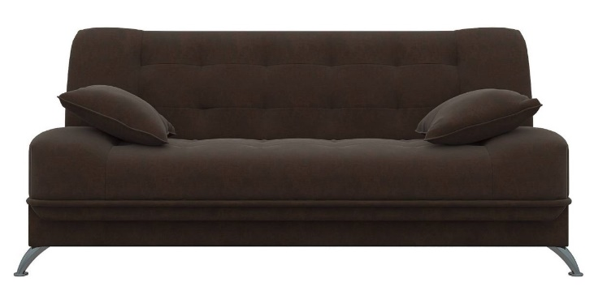

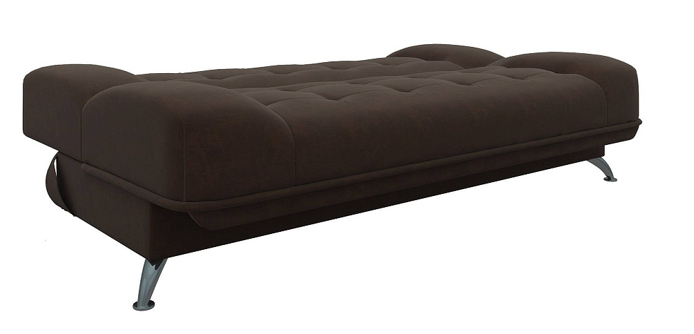
П.3 «Диван» | П.4 «Диван»
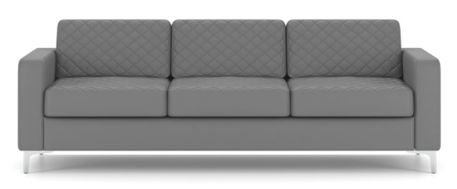 | 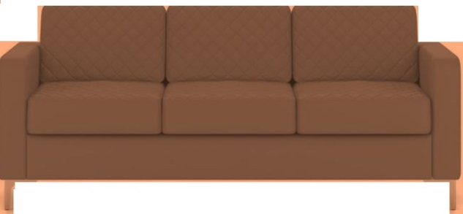
П.5 «Диван» | П.6 «Диван»
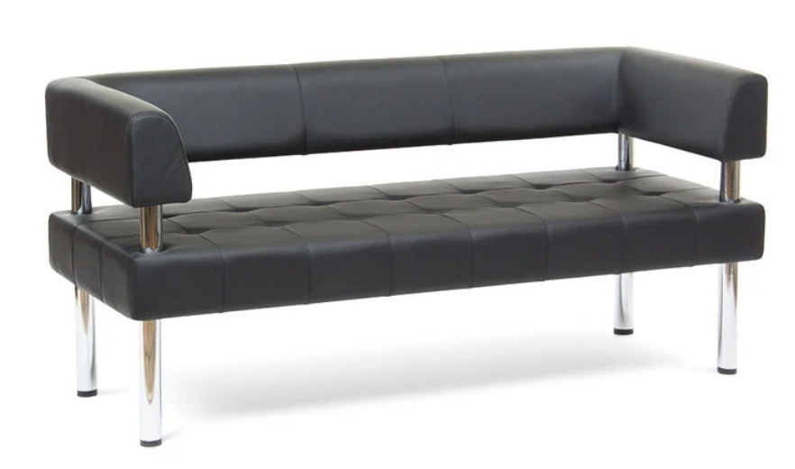 | 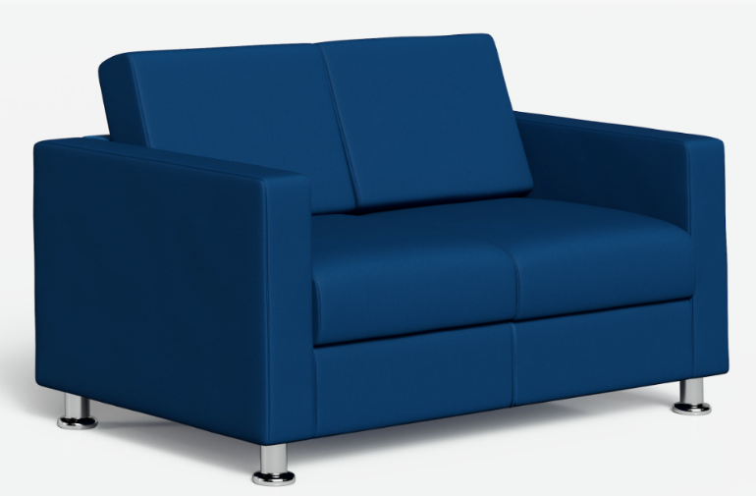
П.7 «Диван» | П.8 «Диван»
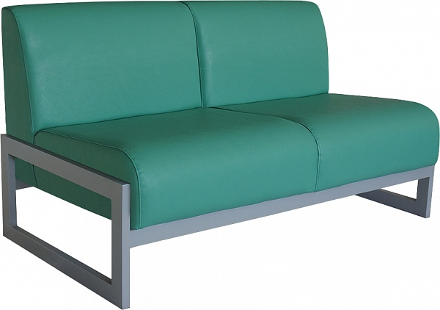 | 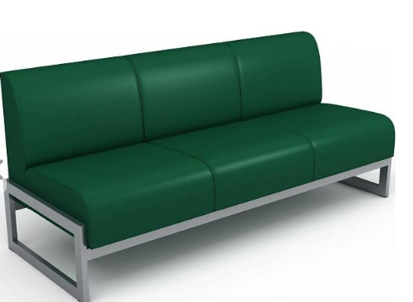
П.9 «Диван» | П.10 «Диван»
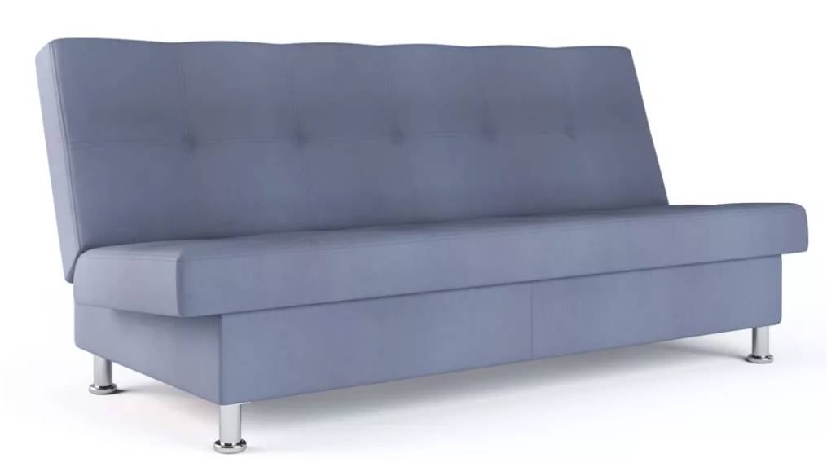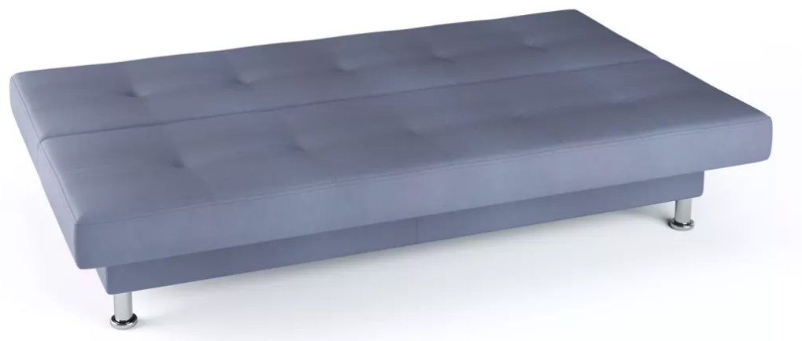 | 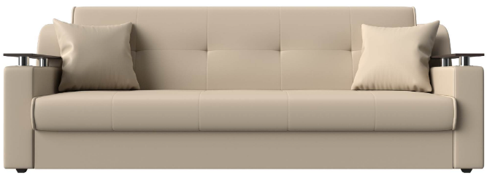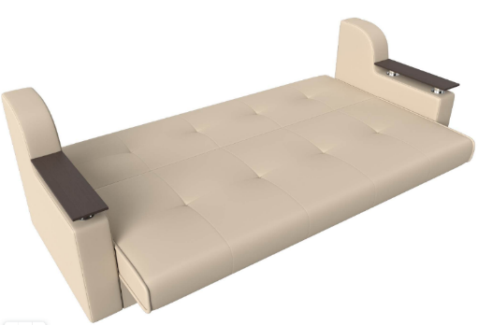
П.11 «Диван»
